***Annexe 4. Dossier concepteur***

|  |  |
| --- | --- |
| Daily'Print | Version : 1.0 |
| Document : Dossier concepteur | Date : |
| Responsable de la rédaction : Ariella Levy | |

**Dossier concepteur**

1. **Introduction**

Le dossier concepteur est destiné aux programmeurs qui veulent comprendre la méthode de conception appliquée, le raisonnement suivi, les choix faits et les raisons de ces choix. Ce dossier montre le modèle de conception, dans lequel on y ajoute des concepts informatiques présents dans les outils, les langages de programmation ou les plate-formes de développement. Ainsi, dans ce rapport, nous étudions la Spécification détaillé de la structure du système, le Comportement, la Spécification détaillé des interface utilisateur, le Modèle de réalisation, la Politique et stratégie et enfin nous aborderons les Choix des outils à utiliser.

1. **Spécification détaillé de la structure du système**
2. **Comportement**
3. **Spécification détaillé des interfaces utilisateur**
   1. **Prototype de l'interface**
   2. **Définition de la charte graphique**

|  |
| --- |
| **Logo :**    **Typographie :**   * Normal * Calibri * Italique * gras * A-B-C-D-E-F-G-H-I-J-K-L-M-N-O-P-Q-R-S-T-U-V-W-X-Y-Z * a-b-c-d-e-f-g-h-i-j-k-l-m-n-o-p-q-r-s-t-u-v-w-x-y-z * 0-1-2-3-4-5-6-7-8-9 – , _ -. / : °   **Taille :**  **Couleur :**   * Blanc(code couleur : #FFFFFF) * Vert(code couleur : #00EE00) * Gris/Blanc(code couleur : #CFCFCF)   **Image issu d'internet :** |

1. **Modèle de réalisation**
2. **Politique et stratégie**
   1. **Mécanismes de stockage pour les données persistantes**

La quasi totalité des applications requièrent une base de données pour le stockage de l'information métier ou comme simple source d'information. Pour cela nous allons vous présenter le schéma de la base de données de notre application pour sa version simplifiée.

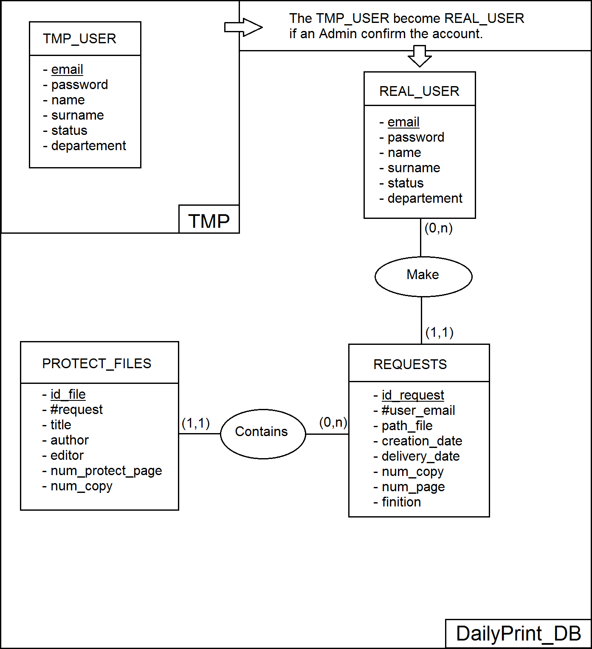

Figure ? : Schéma de la Base de données

voici le schéma de la base de données, nous avons ici 4 tables qui sont :

* TMP_USER(email, name, surname, password, departement) : ce sont tout les utilisateurs n'ayant pas été validés par l'administrateur.
* REAL_USER(email, name, surname, password, departement): ce sont les utilisateurs qui on été validés et peuvent effectuer des commande
* RESQUESTS(id_resquest, creation_date, delivery_date, user_date, num_copy, num_page, finition) : les commandes effectuées par les différents utilisateurs.
* PROTECT_FILES(title, autor, editor, num_protect_page, num_copy, requests) : ce sont les informations sur les fichiers qui vont passer en reprographie.

Les utilisateurs temporaires deviennent réels quand il sont validés par les administrateurs. Un utilisateur validé peut faire une ou plusieurs commandes, ses fichiers sont protégés.

* 1. **Politique de sauvegarde des donnée persistantes**

1. **Choix des outils a utilisé**

les outils utiliser sont principalement l'ordinateur cependant nous utilisons plusieurs langage de programmation qui sont :

* Langages WEB : **PHP, HTML, CSS et JavaScript**
* Base de données : **MySQL**
* Langages de base de données : **PL/SQL et SQL**
* Support de fonctionnement : **Ordinateurs et mobiles**

De plus, notre site sera héberger sur (à complété). Nous utilisons aussi une système de gestion de version qui est GIT(GITHUB)

1. **Conclusion et points ouverts**